DOLGOZÓI FIGYELEMFELHÍVÁS

HALLÁSVÉDŐ HASZNÁLATÁRÓL

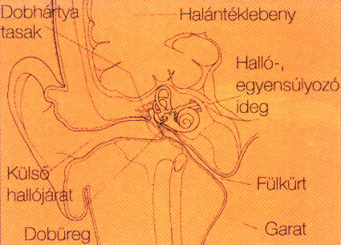
A zaj 85 dB fölött éri el az emberi fül számára veszélyes szintet. Lehet statikus jellegű (max. 5 dB-lel ingadozó hangnyomásszint) vagy impulzus jellegű (min. 10 másodperc időközönkénti). Negatív hatása többféle képen is érzékelhető: megnő a pulzusszám, emelkedik a vérnyomás, a zajnak kitett személy hamarabb elfárad, zavart, figyelmetlen lesz, nő a balesetveszély. A magas zajszint hosszú távú hatása halláscsökkenést vagy akár süketséget is okozhat.
A megfelelő zajvédőeszköz kiválasztásakor a cél a halláskárosító tevékenység zajszintjének biztonságos mértékig történő csökkentése.
A hallásvédőt a munkám során viselem, annak fizikai állapotáról minden munkavégzés előtt meggyőződöm. Amennyiben problémát tapasztalok ezzel kapcsolatosan, azt jelzem közvetlen felettesem felé.
A fenti információkat áttanulmányoztam, megértettem és az abban foglaltakat elsajátítottam, magamra nézve kötelezőnek elfogadom, amelynek tényét mellékelt aláírással igazolom.
Dolgozó neve/munkaköre | Dolgozó aláírása

Dátum:

